Разработка эскизного проекта шасси мобильного робота “ARM600”
Договор №ТП/04-021 от 26 апреля 2021г.
Этап №1 («Проработка концептов»)

Казань 2021г.

Разработка эскизного проекта шасс мобильного робота “ARM600”
Договор №ТП/04-021 от 26 апреля 2021г.
Этап №1 (Проработка концептов)

Общая пояснительная записка

ТР.SH21-ПЗ

Казань 2021г.

Содержание

Введение 5
Движение и маневренности 5
Подъемная платформа 5
Блоки управления и питания 5
Глубина детализации концептуальных моделей 5
Общие сведения о комплексе 6
Информация по вспомогательному оборудованию для AMR600 6
1. Общие сведения 6
2. Информация по Стеллаж-1 6
3. Информация по Стол-1 цеховой 7
4. Информация по Стол-2 8
5. Общие требования на вспомогательное оборудование 8
ТЕХНИЧЕСКИЕ ТРЕБОВАНИЯ 10
1. Данные по изделию 10
2. Технические требования 10
3. Требования к массогабаритным характеристикам 12
4. Требования к скорости и передвижению 12
5. Требование к автономности и АКБ. 13
6. Требование к управлению 13
7. Требования живучести и стойкости к внешним воздействиям 13
8. Требования надежности 14
9. Требования к внешнему виду (по эргономике) 14
10. Требования стандартизации и унификации 14
11. Требования к материалам и комплектующим 14
12. Требования к документации 15
Основные требования к концептуальным моделям 16
Компоновочные решения 17
Концептуальная модель №1(КМ1) - (борто-поворотная) 18
Описание 18
Принцип управления направлением движения 19
Ограничения 20
Концептуальная модель №2 (Бортоповоротная с осевым вращением) 21
Описание 21
Принцип управления направлением движения 23
Ограничения 23
Концептуальная модель №3 («Рохля») 25
Описание 25
Принцип управления направлением движения 26
Ограничения 27
Концептуальная модель №4 («4х4») 28
Описание 28
Принцип управления направлением движения 29
Ограничения 30
Подъемный механизм 31
Описание 31
Принцип действия и управления 33
Ограничения 33
Сравнение концептуальных моделей 34
Маневренность 34
Объем свободного пространства внутри рамы 34
Количество деталей (готовые изделия, изготавливаемые изделия, номенклатура) 34
Отказоустойчивость 34
Выводы 35
Приложения 36

Введение
Результатом выполнения работ по Договор №ТП/04-021 от 26 апреля 2021г.
Этап №1 (Проработка концептов), является три модели (№1-4) которые, в наибольшей степени соответствуют требованиям и задачам проекта.
Модель №2, которая так же представлена и проработана, в силу компоновочного решения, не может рассматриваться как полноценный вариант.

Движение и маневренности
Модели №1,3,4 – имеют различные технические характеристики в плане маневренности, устойчивости к отказам ходовых элементов, количеству каналов управления.

Подъемная платформа
Для всех рассмотренных моделей подъемная платформа выполнена в виде 4-х вертикальных подъемников. Каждый подъемник комплектуется тензодатчиком, что позволяет определить распределение нагрузки при подъеме, и контролировать ее, предотвращать опрокидывание, в процессе движения.

Блоки управления и питания
Учитывая ограничения по высоте, ширине, длине робота, отсутствие информации о габаритах и энергопотреблении оборудования управления, компоновка силовых и двигательных произведена по принципу – «свободное пространство максимального объема».

Глубина детализации концептуальных моделей
Все модели имеют проработку «до детали».
Любая из разработанных моделей может использоваться на этапе эскизного проектирования.

Общие сведения о комплексе

Информация по вспомогательному оборудованию для AMR600
Предоставляется для разработки концептов (концептуальных моделей) автономного
мобильного робота AMR600

Общие сведения
  - вспомогательное оборудование создается для автономного мобильного робота AMR600 с целью автоматизации процессов производственной и складской логистики, транспортировки ТМЦ.
  - Наименование изделий
- Стеллаж-1
- Стол-1 цеховой
- Стол-2 европаллета
  - Область применения
- производственные, промышленные предприятия,
- склады, складские и логистические комплексы, распределительные центры.
- автомобилестроение, машиностроение, приборостроение, металлообработка, производство металлоконструкций, аэрокосмическая отрасль, производство электроники, химическая промышленность, опасные производства.
- электронная коммерция, ритейл, фармацевтика, одежда.
- пищевое производство, производство напитков.
- другие отрасли.

Информация по Стеллаж-1
  - Требования назначения
    - Стеллаж-1 должен обеспечивать хранение ТМЦ, свою транспортировку, погрузку-выгрузку при помощи AMR600, выполнение складских операций по методу Goods of person: подбор, комплектование, размещение на хранения, пополнение, возврат; Стеллаж - 1 является частью Роботизированной Системы Хранения и Комплектования.
    - Базовое исполнение Стеллаж-1 должно обеспечивать хранение различных типов материалов, с возможностью изменения/модификации конструкции под ТМЦ Заказчика.
    - Габаритные размеры Стеллажа-1
      - Габаритные размеры Стеллажа-1 определяются и согласовываются в ходе ОКР на этапе эскизно-технического проекта.
      - Габаритные размеры выбираются исходя из размеров AMR600, обеспечения стабильной и устойчивой транспортировки, подъема-выгрузки, размеров тары.
      - Габаритные размеры стеллажа-1 должны обеспечивать проезд AMR600 под стеллажом, разворот AMR600 на месте.
      - Высота стеллажа должна обеспечивать удобство работы Комплектовщика. Максимальная высота Стеллажа для задач КР8 не должна превышать 2200 мм от пола.
      - Размеры Стеллажа должны обеспечивать эффективное использование площади полок, компактное и плотное расположение используемой тары/ ТМЦ, эффективное использование площади склада.
    - Стеллаж-1 должен обеспечивать стабильное положение с несбалансированной нагрузкой на полках при передвижении на AMR600.
    - Максимально допустимая нагрузка на Стеллаж-1 должна быть не более 550 кг (максимальная заданная полезная нагрузка на AMR600 минус вес Стеллажа).
    - Максимально допустимая распределенная нагрузка на полку стеллажа должна быть не менее 200 кг. При неравномерных нагрузках на стеллаж, при динамических воздействиях допустимая нагрузка на стеллаж-1 должна быть не менее 170 кг.
    - Минимальное и максимальное количество полок для стеллажа - 3..6 шт.
    - Отверстия в стойке стеллажа для крепления полок должны быть сделаны с шагом не менее 25 и не более 35 мм с целью регулирования расположения полок по высоте.
    - Стеллаж-1 должен обеспечивать установку разных по размерам лотков, другой тары для хранения/перемещения ТМЦ.
Максимальные габариты тары:
Контейнер тип 1: 400x600x425 мм (ШхДхВ), высота может варьироваться.
Максимальный вес 1 единицы тары (загруженной), 1 ТМЦ размещаемой на хранение не должен превышать 20 кг. 2.2.12 Тара и Стеллаж-1 должны обеспечить нанесение штрихкода на свои поверхности с возможностью считывания штрих-кода Комплектовщиком при помощи сканера.
    - Стеллаж-1 должен изготавливаться из оцинкованной стали и чёрной стали с покрытием из порошковой краски;
    - Масса стеллажа-1 с 6 полками должна быть не более 70 кг.

Информация по Стол-1 цеховой
    - Требования назначения
    - Стол-1 предназначен для транспортировки, погрузки-выгрузки негабаритных ТМЦ при помощи AMR600. ТМЦ располагаются в таре Заказчика или без тары, непосредственно на загрузочной поверхности стола, при обеспечении АСПСЛ прослеживаемости.
    - Габаритные размеры Стола-1
      - Габаритные размеры Стола-1 определяются и согласовываются в ходе ОКР на этапе эскизно-технического проекта. Ширина стола определяется размерами AMR600, Длина Стола в первом итерации равняется Ширине. Высота стола при исполнении с двумя уровнями выбирается из удобства работы персонала, предварительно 800 мм. При исполнении с одним уровнем - из высоты AMR600.
      - Габаритные размеры Стола-1 должны обеспечивать проезд AMR600 под столом.
    - Максимальная неравномерно распределенная нагрузка на стол-1 должна быть не менее 250 кг.
    - Масса Стола-1 должна быть не более 20 кг.
    - в ходе ОКР разработать два исполнения Стола-1: двухуровневый, с двумя полками/поверхностями для расположения ТМЦ, верхний уровень должен располагаться на эргономичной высоте от уровня поля для ручной загрузки и выгрузки операторами и возможностью регулировать высоту; одноуровневый.
    - Стол-1 должен транспортировать неравномерно распределенную по поверхности нагрузку, обеспечивать установку и транспортировку разных по размерам лотков, другой тары с ТМЦ и без ТМЦ.

Информация по Стол-2
  - Требования назначения
    - Стол-2 предназначен для транспортировки, погрузки-выгрузки при помощи AMR600 ТМЦ расположенных на европаллете.
    - Габаритные размеры Стола-2
      - Габаритные размеры Стола-2 уточняются и согласовываются в ходе ОКР на этапе эскизно-технического проекта.
      - Габаритные размеры: 1250x850 мм (ДхШ), исходя из размеров европаллеты. Высота определяется высотой AMR600.
      - Габаритные размеры Стола-2 должны обеспечивать проезд и разворот AMR600 под столом (или размеры AMR600 должны это обеспечивать при заданных размерах стола).
      - Стол-2 должен обеспечивать установку европаллеты 1200x800x144 мм, и использование другой тары в пределах габарита стола для перемещения ТМЦ.
    - Грузоподъемность стола должна быть не менее 600 кг.
    - Максимальная неравномерно распределенная нагрузка на стол-2 должна быть не менее 500 кг.
    - Стол-2 должен транспортировать неравномерно распределенную по поверхности нагрузку, обеспечивать установку и транспортировку разных по размерам лотков, другой тары с ТМЦ и без ТМЦ.
    - Масса Стола-2 должна быть не более 20 кг.
    - Конструкция стола-2 должна предусматривать элементы для позиционирования европаллеты.
    - Стол-2 должен быть изготовлен из черной или оцинкованной стали.

Общие требования на вспомогательное оборудование
  - Конструктивные требования
    - Расстояние от пола до нижней поверхности столов, которая контактирует с AMR600 определяется высотой AMR600 и подъемной платформой.
    - Конструкция макетных и опытных образцов Стеллаж-1, Стол-1,2, для совместных испытаний с AMR600, должна предусматривать возможность регулировать расстояние от пола до основания стеллажа (расстояние от пола до нижней поверхности стеллажа). В готовом изделии не должно быть возможности и необходимости в регулировании.
    - Конструкция вспомогательного оборудования должна обеспечивать нанесение самоклеящегося штрих-кода на нижнюю поверхность стола для считывания камерой AMR600, и препятствовать стиранию штрих-кода.
    - Вспомогательное оборудование должно обеспечивать подъезд AMR600, подъем и передвижение посредством AMR600.
    - вспомогательное оборудование должно обеспечивать установку тары, ТМЦ на свою поверхность и не должны допускать падения, смещения груза при движении, резком торможении остановке (Требование проверяется в ходе испытаний, так как AMR600 не должен допускать резких остановок, должен плавно транспортировать груз, без смещения ТМЦ).
    - Опорные стойки вспомогательного оборудования не должны изнашивать покрытие пола/пол среды эксплуатации.
    - вспомогательное оборудование должно иметь конструктивные элементы позиционирования и фиксации относительно AMR600.

ТЕХНИЧЕСКИЕ ТРЕБОВАНИЯ
Для разработки концептов (концептуальных моделей) автономного мобильного

Данные по изделию
  - Автономный мобильный (промышленный) робот AMR600 (далее AMR600, Изделие). Предназначен для выполнения задач внутренней логистики, обслуживания оборудования;
  - Области применения:производственные, промышленные предприятия;
    - склады, складские и логистические комплексы, распределительные центры;
    - автомобилестроение, машиностроение, приборостроение, металлообработка; производство металлоконструкций, аэрокосмическая отрасль, производство электроники, бытовой техники, химическая промышленность, опасные производства;
    - электронная коммерция, ритейл, фармацевтика, одежда;
    - товары массового потребления;
    - пищевое производство, производство напитков;
    - другие отрасли;

Технические требования
Технические требования к AMR600 разработаны с учетом положений следующих документов:
  - Состав Изделия
В состав AMR600 должны входить:
    - Мобильная платформа; корпус, несущая рама
    - Ходовой узел, шасси;
    - Подъёмная платформа с устройством подъема;
    - АКБ;
    - Блок управления, включая процессор (бортовой компьютер);Панель управления (бортовая);
    - Модуль WiFi;
    - Необходимый набор датчиков, в том числе: датчики навигации, датчики безопасности, инерциальные датчики (акселерометр, гироскоп), энкодеры (включая инкрементный), тензодатчик;
    - Кнопки аварийной остановки (количество определяется согласно ISO 13849-1-2014);
    - Необходимые разъемы, подключения;
    - Контакты для автоматической зарядки;
    - Кнопка вкл/выкл;
    - Программное обеспечение (комплекс программ, прошивок);
  - Дополнительно:
    - Зарядное устройство;
    - Станция автоматической зарядки С 8 АМН;
    - Джойстик.
  - Требования назначения
AMR600 предназначено для транспортировки, погрузки-выгрузки:
- Стеллажей в роботизированной складской системе КР8;
- Столов, стеллажей внутри складской зоны, между складской и производственной зоной, по всей производственной зоне;
- ТМЦ в стеллажах, ТМЦ на столах, ТМЦ в таре, ТМЦ по всей площадке предприятия места эксплуатации), с использованием различного вспомогательного оборудования;
- Крупногабаритных и тяжелых ТМЦ группой AMR600 (2,3,4,6) с использованием вспомогательного оборудования, по всей производственной площадке;
AMR600 должно транспортировать ТМЦ, ТМЦ на паллетах, ТМЦ с использованием различного вспомогательного оборудования, в том числе: Стеллаж-1/1Е8Э, Столы- 1,2,3,4,5.
AMR600 должно обеспечивать безопасную транспортировке грузов высотой до 2м. AMR600 должна обеспечить транспортировку грузов, размеры которых превышают габаритные размеры AMR600, при транспортировке грузов без использования вспомогательного оборудования (обеспечивается перенастройкой системы безопасности, обнаружения и обхода препятствий, движения).
AMR600 должен быть разработан в антистатическом исполнении для обеспечения работы в помещениях с защитой от электростатики, AMR600 должен быть разработан в исполнении, обеспечивающем работу в чистых зонах класса 180 5-9 (ГОСТ ИСО 14644-1- 2017, ГОСТ Р ИСО 14644-5-2, ГОСТ 1ЕС 61340-5-1-2019).
AMR600 должен обеспечивать автоматическую и автономную транспортировку грузов внутри помещения в условиях промышленного производства, складов, складских комплексов в динамичной среде.
AMR600 должен:
AMR600 должен применяться для обслуживания оборудования (установки роборуки для создания подсистемы, обеспечивающей автоматическую работ станков механической обработки)
При разработке ТЗ, ЭП, КД (и ПД) необходимо учитывать возможное расширение линейки AMR и выпуска моделей с другими массогабаритными характеристиками.
Описание /требования к среде эксплуатации
  - AMR эксплуатируется
- внутри помещения (будущее развитие: рассмотреть возможность эксплуатации и вне помещения, возможность перемещения между цехами).
- в активной, динамичной среде промышленного предприятия, складского комплекса, коммерческого помещения и проч.
- Среда включает: персонал, вилочные погрузчики, электроштабелеры, другие автономные/автоматически управляемые тележки.
- Помещения могут иметь различные проходы по ширине, длине и высоте, AMR должен работать в помещениях с различной шириной проходов, различных размеров (макс.расстояние до фиксированной/стационарной инфраструктуры не менее 20..30 метров, макс.расстояние между поддерживающими колоннами здания не менее 20..30 метров)
- Функционирование AMR600 не должно зависеть от уровня освещения, от изменения освещения (AMR600 должна работать при любом освещении).
- Предусмотреть исполнение для эксплуатации AMR600 в помещении с естественным освещением, совмещенным освещением, с солнечными лучами.

Требования к массогабаритным характеристикам
Габаритные размеры AMR600 должны не превышать: 950x700x275 (длина, ширина, высота). Габаритные размеры должны быть определены в ходе разработки концепции (концептуальной модели). Габаритные размеры должны обеспечивать выполнение назначения AMR600: безопасную и стабильную транспортировку ТМЦ, вспомогательного оборудования с/без ТМЦ высотой до 2000 мм, столов с европаллетой, европаллеты при помощи специального устройства. Заданным считается только размер европаллеты 1200x800x144 мм.
Предварительная масса AMR600 (в полной комплектации с встраиваемым оборудованием): 180...250 кг. Масса AMR600 должна быть рассчитана в ходе эскизного проектирования исходя из встроенного оборудования и выполнения требований, задач.
Максимальная полезная нагрузка на AMR600 должна быть не менее 600 кг. Тяговое усилие AMR600 должно составлять не менее 0,9 кН.
AMR600 должен быть оснащено подъемным платформой/механизмом для подъема (погрузки-выгрузки) и транспортировки вспомогательного оборудования, стеллажей, столов. Подъемный механизм должен быть с конструктивными элементами механического позиционирования вспомогательного оборудования. Максимальная грузоподъемность подъемной платформы/механизма должна быть не менее 600 кг). Максимальная высота подъема - 60 мм, максимальное время подъема - не более 3 с. Элементы позиционирования прорабатываются и согласовываются в ходе ОКР
высота подъема определяется из следующих факторов: транспортный зазор (зазор между крайней точкой АМР и нижней точкой ответного оборудования) 10мм, высота выступающей части замков/захватов, ход полного контакта, 50...60мм отрыва ответного оборудования от поверхности). В цифрах определяется на этапе эскизного проектирования, с учетом уверенной транспортировки грузов, время подъема - не более 3..5 с;
должно быть оборудовано замками/захватами для перевозимого оборудования и его частей, которые не могут передвигаться самостоятельно, должен быть приподнят над полом до 60 мм в вертикальном состоянии и надежно зафиксирован на время транспортирования. Оборудование должно быть оборудовано ответной частью замка/захвата. Замки/захваты должны обеспечивать устойчивость образуемой конструкцией.
Весь механизм должен быть технологичным в изготовлении.
AMR600 должен измерять вес груза посредством тензодатчика и передавать информацию с данными по весу при необходимости, собирать данные по весу, отправлять сообщение в систему при отклонении веса груза от назначенного.

Требования к скорости и передвижению
Номинальная скорость AMR600 при полной нагрузке должна составлять 1.5 м/с при передвижении по ровному твердому покрытию с неровностями не более 5 мм/м и уклоном до 0.5 град.
Максимальная скорость AMR600 не более и не менее 2 м/с.
AMR600 должно обеспечивать передвижение с полной нагрузкой при максимальном уклоне поверхности перемещения 6%.
Точность следования и позиционирования AMR600 должна составлять не более ±5 мм, ±1° и обеспечивать требования назначения.
  - Требование к маневренности:
В ходе этапа «концепция» эскизного проекта должно быть проработано два варианта движителей:
- полноприводный (всенаправленный) с движением в произвольном направлении и разворотом по любой траектории
- полуприводный (дифференциальный привод) с разворотом робота на месте, без перемещения.
Проработка эскизного проекта будет осуществляться по выбранной концептуальной модели. AMR600 должен обеспечивать плавность хода и торможения, маневренность обеспечивающую неподвижность груза по время передвижения, без смещения его центра тяжести. Груз не должен падать с AMR600 ни при каких обстоятельствах.

Требование к автономности и АКБ.
AMR600 должно быть электроприводным, с питанием всех механизмов и узлов от единой встроенной АКБ.
AMR600 должен восполнять питание автоматически на станции зарядки, вручную оператором, (реализация именно двух функций должна быть рассмотрена на этапе ТЗ, ЭП, на и основе проработки решений могут быть внесены изменения в ТТ).
Тип АКБ литий-ионная с номинальным напряжением 48 В. АКБ должна соответствовать требованиям ГОСТ Р МЭК 61960-2007.
АКБ в полностью заряженном состоянии должна обеспечивать следующее время работы AMR600 без подзарядки - не менее 5 ч непрерывно при полной нагрузке.
Время зарядки АКБ от 10% до 90% емкости должно быть не более 1 часа при зарядке на станции С5 АМН, не более 2 часов при ручной зарядке (с гарантийным обеспечением пожаро- / взрывостойкости).
Минимальное число зарядных циклов АКБ должно быть не менее 1500. В ходе разработки ТЗ, ЭП рассмотреть: а) варианты «быстрой» зарядки (зарядка в течение 10 минут для обеспечения работы в течение 2-3 часов), варианты АКБ с большим циклом зарядок. Б) существующие технологии автоматической зарядки, включая бесконтактные.
AMR600 должен контролировать уровень заряда АКБ и обеспечивать восполнение питания АКБ «при благоприятной возможности».
В состав AMR600 должны входить элементы внешней подсветки разных цветов и аудио оповещатели (устройства световой и звуковой сигнализации).

Требование к управлению
Управление AMR600 обеспечивается последовательным интерфейсом КБ232/К8485, скорость обмена 115200 бод.
Управление движением производится внешними командами, в т.ч. и ПО верхнего уровня. Формат команды - поворот правого/левого колеса со скоростью [...] на угол [...] /расстояние [...] (положительное значение соответствует движению «вперед», отрицательное значение - движению «назад»).

Требования живучести и стойкости к внешним воздействиям
должно быть рассчитан на эксплуатацию внутри помещения:
При температуре от +5 °С до +40 °С.
При относительной влажности от 10 до 95%, без конденсата.
В ходе ОКР рассмотреть вариант исполнения AMR600 для температуры окружающей среды -20°С... +50°С. Решение о необходимости такого исполнения будет принято в ходе ОКР на основе проработки.

Требования надежности
AMR600 должно обеспечивать режим работы 24 часа в день, 7 дней в неделю.
Время восстановления работоспособности AMR600 не должно превышать 1 ч. Назначенный срок службы AMR600 до его капитального ремонта должен составлять не менее 5 лет или 25000 часов, что произойдет ранее, при проведении регламентного обслуживания.

Требования к внешнему виду (по эргономике)
AMR600 должна иметь внешний вид и эргономику соответствующие современному мировому уровню. Внешние поверхности AMR600 не должны иметь острых ребер и углов. Цветовое решение и маркировка должны быть выполнены в соответствии с СТП ВАИШ.02- 082.Требования по эксплуатации, хранению, удобству технического обслуживания и ремонта
Обеспечить удобный доступ к узлам для выполнения технического обслуживания, ремонта, замены АКБ.
AMR600 должно быть удобным в эксплуатации, и позволять производить его периодическое обслуживание, включая смену АКБ, одним человеком.
Эксплуатация и регламент технического обслуживания должны быть определены в ЭД. Требования к квалификации обслуживающего персонала должны быть определены в ходе эскизно-технического проекта (предварительно: персоналом среднетехнической квалификации).

Требования стандартизации и унификации
В конструкции и встроенных элементах AMR600 должны максимально использоваться стандартные, унифицированные сборочные единицы и детали, покупные КИ.
  - Конструктивные требования
Конструкция должна предусматривать удобное расположение компонентов, которые требуют частого технического обслуживания, замены.
Конструкция должна быть адаптивной под различное вспомогательное оборудование, включая автоматическое (вкл. роликовые столы с приводом, подъемный механизм для транспортировки паллеты). Электропитание вспомогательного оборудования должно осуществляться от АКБ робота.
Конструкция и встроенные элементы должны предусматривать исполнение AMR600 для установки робота-манипулятора грузоподъемностью до 10 кг. Электропитание робота- манипулятора должно осуществляться или от АКБ AMR600, или от дополнительной АКБ, устанавливаемую в/на AMR600.
Класс защиты AMR600 должен быть не менее 1Р21. В ходе ОКР проработать исполнения 1Р32, 1Р54.

Требования к материалам и комплектующим
Материалы и комплектующие, применяемые в AMR600, должны удовлетворять требованиям стандартов или техническим условиям на них.
Допускается использование комплектующих изделий иностранного производства.
Применяемые материалы и комплектующие должны обеспечивать работу в условиях эксплуатации, оговоренных п. 2.4, и согласно исполнению по заданному классу защиты (1Р). '
Все датчики должны иметь европейские сертификаты безопасности.

Требования к документации
Эскизный проект по комплектности и содержанию должен соответствовать требованиям ГОСТ 2.119-2013, ГОСТ 2.103-2013.

Основные требования к концептуальным моделям

Параметр | Значение
Габариты:  Высота  Длина  Ширина | 275мм  950мм  700мм
Максимальная грузоподъемности | >600кг
Скорость | 1,5м/с при движении по ровному покрытию с неровностями 5мм/м и уклоне 0,5°
Тяговое усилие | 0,9кН
Маневренность | Вариант №1 – всенаправленный  Вариант №2 – разворот на месте
Напряжение питания и АКБ | Рабочее напряжение – 48В  АКБ – литий-ионная

Кроме вышеперечисленного, необходимо обеспечить автономность не менее 5 часов при полной загрузке.

Компоновочные решения
Отсутствие информации о блоках управления и навигации не позволяет, на данном этапе, определиться с их размещением, а также с требуемой емкостью, размещением и габаритам батареи.
Однако подход, примененный при моделировании концептуальных моделей, «свободное пространство максимального объема» позволяет при переходе к эскизному проектированию определить допустимый объем и конфигурацию встраиваемого оборудования.
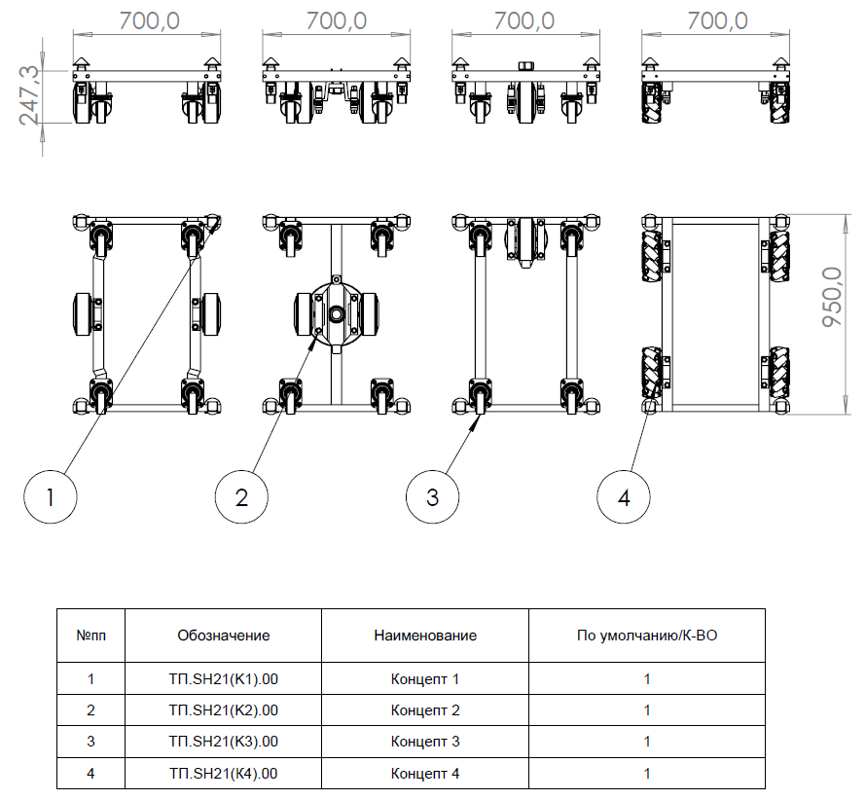
Для снижения неопределенности, при сравнении моделей, использовалось минимальное количество однотипных деталей и узлов.
Рис. № 1
В концептах №1,2,3 расположение нагруженных частей (подъемники) выбрано максимально близкое к опорным роликам. В концепте №4 – к ведущим колесам.

Концептуальная модель №1(КМ1) - (борто-поворотная)

Описание
Концептуальная модель №1 (далее КМ1) приводится в движение двумя мотор-колесами.
Изменение направления движения осуществляется изменением скорости и направления вращения мотор-колес.
Четыре линейных движителя позволяют осуществлять подъем груза на высоту 50мм с контролем веса, приходящегося на каждый линейный движитель.
Для исключения проскальзывания мотор-колес каждое имеет два прижима, которые, на этапе эскизного проектирования необходимо рассчитать в зависимости от полного веса пустого робота и требуемого прижимного усилия для обеспечения тяги 0,9кН.
Основная нагрузка от перемещаемого груза воспринимается свободно-поворотными колесами («ленивцы») диаметром 100мм и диаметром теоретически возможной зоны контакта 100мм.
При неблагоприятных условиях (ленивцы направлены к продольной оси) опорная база сокращается на 200мм и, с учетом мест крепления составляет 234мм, что накладывает дополнительные ограничения на распределение перевозимого груза.
КМ1 имеет хорошую характеристику по параметру «свободное пространство максимального объема».
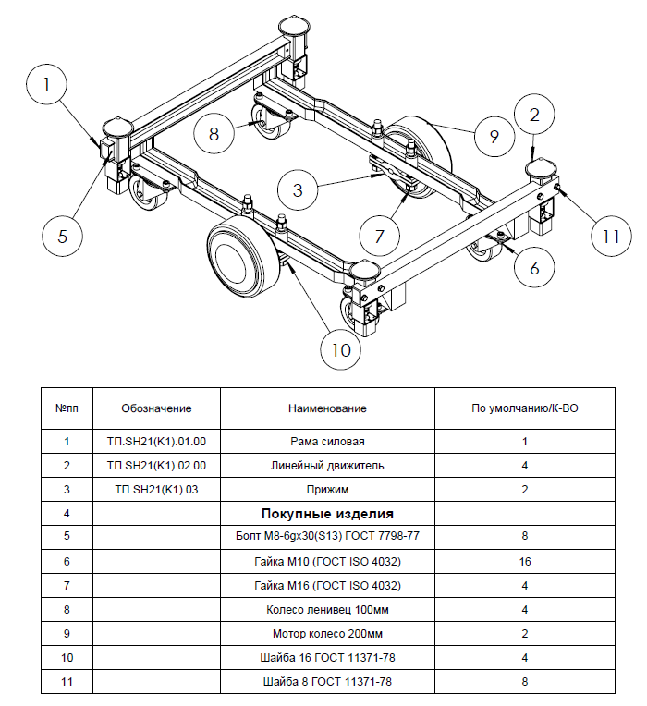
Рис. № 2

Принцип управления направлением движения
КМ1 осуществляет движение, поворот и разворот за счет разности и направления угловых скоростей правого (далее МКп) и левого (далее МКл) мотор-колес.

Режим (угловая скорость) | Движение КМ1
+МКп=+МКл | Прямо вперед
-МКп=-МКл | Прямо назад
+МКп>+МКл | Прямо с доворотом налево
+МКп<+МКл | Прямо с доворотом направо
-МКп>-МКл | Назад с доворотом налево
-МКп<-МКл | Назад с доворотом направо
+МКп=-МКл | Разворот на месте против часовой стрелки
-МКп=+МКл | Разворот на месте по часовой стрелке
+МКп = -2*+МКл | Разворот против часовой стрелки со смещением оси вращения на 50% от центральной оси
Таб. 1 – рекция КМ1 на скорость и направление МКп/л

Ограничения
Основное ограничение КМ1 – не имеется возможности движения в бок («крабом») и сужение расстояния между опорными колесами до 234мм.

Концептуальная модель №2 (Бортоповоротная с осевым вращением)

Описание
Концептуальная модель №2 (далее КМ2) приводится в движение двумя мотор-колесами закрепленными на поворотном узле с осью вращения по центру КМ2.
Изменение направления движения осуществляется изменением скорости и направления вращения мотор-колес, а вращение каретки задает расположение груза относительно направления движения.
Четыре линейных движителя позволяют осуществлять подъем груза на высоту 50мм с контролем веса, приходящегося на каждый линейный движитель.
Для исключения проскальзывания мотор-колес каждое имеет два прижима, которые, на этапе эскизного проектирования необходимо рассчитать в зависимости от полного веса пустого робота, требуемого прижимного усилия для обеспечения тяги 0,9кН и предотвращения проскальзывания при развороте груза вокруг вертикальной оси.
Основная нагрузка от перемещаемого груза воспринимается свободно-поворотными колесами («ленивцы») диаметром 100мм и диаметром теоретически возможной зоны контакта 100мм.
При неблагоприятных условиях (ленивцы направлены к продольной оси) опорная база сокращается на 200мм и, с учетом мест крепления составляет 234мм, что накладывает дополнительные ограничения на распределение перевозимого груза.
КМ2 имеет плохую характеристику по параметру «свободное пространство максимального объема».
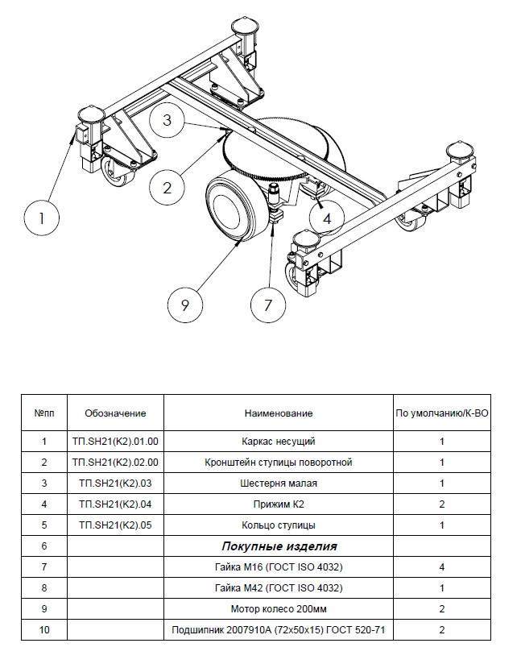
Рис. № 3
Выбор размера базы между МКп и МКл влияет на занимаемый поворотным узлом объем свободного пространства и «остроту» реакции на разницу угловых скоростей МКп/л.

Принцип управления направлением движения
КМ2 осуществляет движение, поворот и разворот за счет разности и направления угловых скоростей правого (далее МКп) и левого (далее МКл) мотор-колес. Кроме того, возможно изменение расположения оси МКп/л относительно продольной ось платформы. За изменение данной оси отвечает поворотная каретка (далее ПК)

Режим (угловая скорость) и угла каретки | Движение КМ2
Каретка 0° (Аналогично КМ1
+МКп=+МКл | Прямо вперед
-МКп=-МКл | Прямо назад
+МКп>+МКл | Прямо с доворотом налево
+МКп<+МКл | Прямо с доворотом направо
-МКп>-МКл | Назад с доворотом налево
-МКп<-МКл | Назад с доворотом направо
+МКп=-МКл | Разворот на месте против часовой стрелки
-МКп=+МКл | Разворот на месте по часовой стрелке
+МКп = -2*+МКл | Разворот против часовой стрелки со смещением оси вращения на 50% от центральной оси
Таб. 2 – «реакция КМ2 на скорость и направление МКп/л при расположении ПК в 0°»
При изменении угла ПК – движение МК2 аналогично приведенным в Таб. 2 – «реакция КМ2 на скорость и направление МКп/л при расположении ПК в 0°» с учетом продольного расположения оси МК2.
Режим постоянной скорости ПК при МКп/л=0 приводит к вращению корпуса по часовой или против часовой стрелки.

Ограничения
В отличие от КМ1, КМ2 может двигаться «боком», но имеет существенное ограничение по «свободному пространству максимального объема».
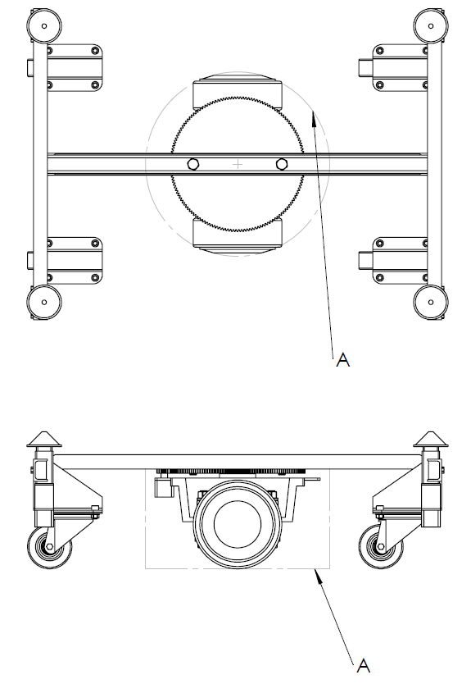
Кроме существенного ограничения по «свободному пространству максимального объема», в данной проработке не достаточна прочность рамы на кручение. Установка усилителей – еще больше сократит полезное пространство.
Рис. № 4 – область занимаемая ПК в конструкции КМ2

Концептуальная модель №3 («Рохля»)

Описание
Концептуальная модель №3 (далее КМ3) приводится в движение одним мотор-колесом закрепленными на поворотном узле с осью вращения смещенном к передней балке рамы.
Изменение направления движения осуществляется изменением угла расположения оси мотор-колеса.
Четыре линейных движителя позволяют осуществлять подъем груза на высоту 50мм с контролем веса, приходящегося на каждый линейный движитель.
Для исключения проскальзывания мотор-колеса оно имеет четыре прижима, которые, на этапе эскизного проектирования необходимо рассчитать в зависимости от полного веса пустого робота, требуемого прижимного усилия для обеспечения тяги 0,9кН.
Основная нагрузка от перемещаемого груза воспринимается свободно-поворотными колесами («ленивцы») диаметром 100мм и диаметром теоретически возможной зоны контакта 100мм.
При неблагоприятных условиях (ленивцы направлены к продольной оси) опорная база сокращается на 200мм и, с учетом мест крепления составляет 234мм, что накладывает дополнительные ограничения на распределение перевозимого груза.
КМ3 имеет характеристику по параметру «свободное пространство максимального объема» сравнимую с КМ1
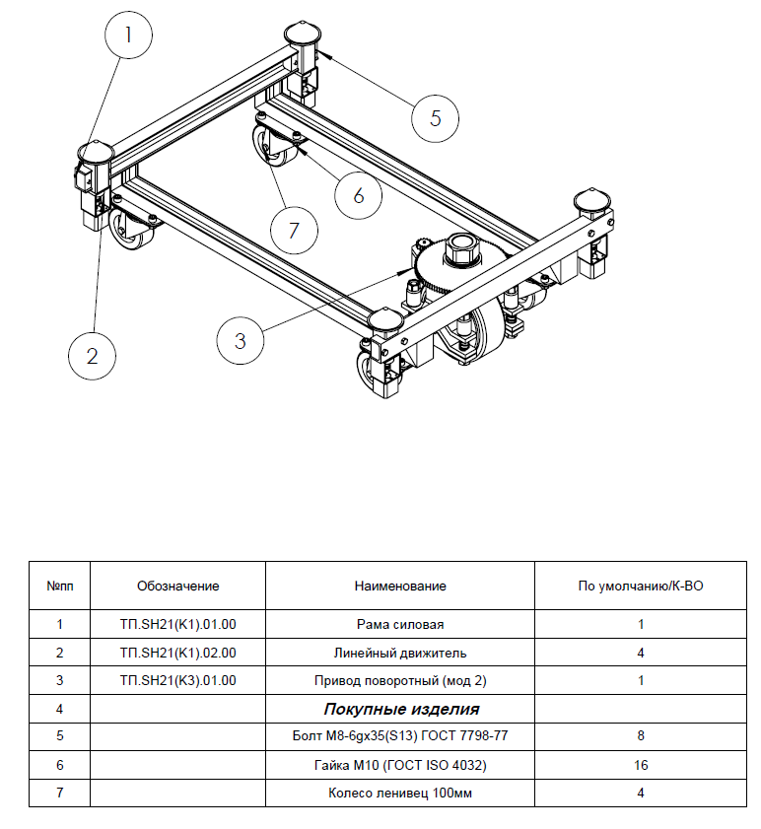
Рис. № 5

Принцип управления направлением движения
Приводное колесо либо тянет (движение вперед), либо толкает (движение назад). Направление движения выбирается поворотом каретки в диапазоне +/-95°.
КМ3 может осуществить разворот на месте.

Ограничения
КМ3 конструктивно не может двигаться боком. В отличии от КМ1, КМ3 имеет смещение траектории задней оси при движении по дуге и повороте.
Обеспечение достаточного прижима одного ведущего колеса, смещенного к переднему краю робота, может потребовать дополнительного утяжеления робота, что отрицательно скажется на автономности, при прочих равных.

Концептуальная модель №4 («4х4»)

Описание
Концептуальная модель №4 (далее КМ4) приводится в движение четырьмя мотор-колесами.
Изменение направления движения осуществляется изменением скорости и направления вращения мотор-колес правого и левого борта, а также передней и задней оси.
Четыре линейных движителя позволяют осуществлять подъем груза на высоту 50мм с контролем веса, приходящегося на каждый линейный движитель.
Проскальзывание мотор-колес обеспечивается перераспределением крутящего момента по осям и бортам. Алгоритм корректировки неравномерно загруженного КМ4 необходимо определить на опытном образце экспериментально.
Основная нагрузка от перемещаемого груза воспринимается мотор-колесами и не изменяется от направления движения.
Подпружиненные кронштейны колес необходимы для обеспечения постоянного контакта всех колес на неровностях пола
КМ4 имеет хорошую характеристику по параметру «свободное пространство максимального объема».
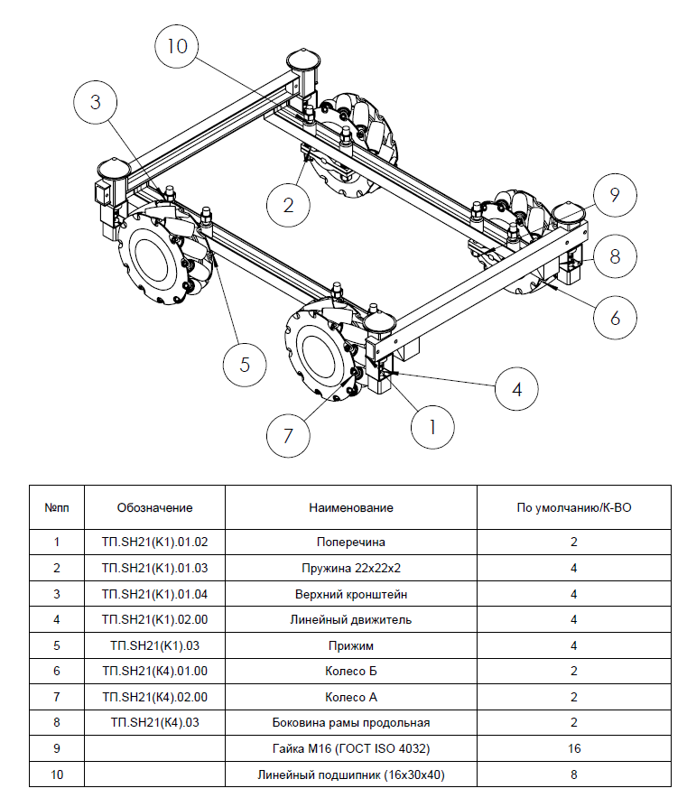
Рис. № 6

Принцип управления направлением движения
Каждое приводное колесо состоит из мотор-колеса и 11-13 бочкообразных свободновращающихся роликов. Ось вращения роликов +/-45°. На одной оси должны стоять ролика с противоположным наклоном осей роликов.
Особенностью такой схемы является то, что при вращении колес одной оси с одинаковой скоростью, результирующий вектор силы направлен перпендикулярно оси вращения, а при противоположном вращении – параллельно.
Наличие двух осей (передней и задней) позволяет осуществлять как движение боком, так и разворот на месте.

Режим (угловая скорость) | Движение КМ1
+ПП=+ПЛ=+ЗП=+ЗЛ | Прямо вперед
+ПП=-ПЛ=+ЗП=-ЗЛ | Боком влево
+ПП=-ПЛ=+ЗП=+ЗЛ | Поворот налево
+ПП=-ПЛ=-ЗП=+ЗЛ | Поворот на месте

Это далеко не полный перечень возможных режимов управления.

Ограничения
КМ4 имеет большое количество трущихся деталей. При всей простоте данного решения, необходима постановка эксперимента на натурном образце.

Подъемный механизм

Описание
Подъемный механизм представляет из себя винтовую пару.
Данный тип подъемного механизма выбран из критерия масштабируемости по мощности и скорости, без значительного увеличения габаритов.
Винтовая пара с трапецеидальной резьбой выбрана как имеющая наибольшее трение, и менее подверженная опусканию груза.
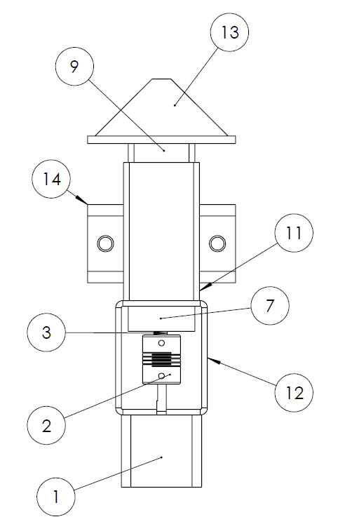
Рис. № 7

№ | Деталь | Описание
1. | Шаговый двигатель | Возможно использование простого двигателя
2. | Гибкая муфта | Демпфирование несоосности
3. | Трапецеидальный винт | Основной силовой элемент, воспринимающий нагрузку
7. | Обойма опорного подшипника
9. | Подъемный шток
11. | Направляющая
12. | Крепеж
13. | Уловитель | Для точного позиционирования и удержания нагрузки
14. | Крепеж-Фиксатор

Для контроля нагрузки и ее распределения, между п.№9 и 13 устанавливается тензодатчик.

Принцип действия и управления
Подъем уловителя (№13) происходит шаговым двигателем (№1) по средством вращения винта. В подъемном штоке (№9) закреплена гайка. Для уменьшения влияния несносности используется муфта (№2).
Тензодатчик, расположенный между №13 и №9, передает данные о вертикальной нагрузке.
Высота подъема определяется по количеству шагов двигателя. Соотношение выбирается по фактическому шагу винта и количеству шагов двигателя на круг.
Аналогично происходит и опускание.

Ограничения
Высота подъема и габаритная высота подъемного механизма – связаны пропорционально.
Для сокращения общей высоты подъемного механизма, возможно использование зубчатой или зубчато-ременной передачи. Окончательный выбор типа реализации подъемного механизма необходимо осуществить при предоставлении полного набора данных по:
- Неравномерности загрузки стеллажей;
- Конструкции уловителя на стеллаже;

Сравнение концептуальных моделей
Для сравнения концептуальных моделей выбраны критерии:
- Маневренность
- Объем свободного пространства внутри рамы
- Количество деталей (готовые изделия и изготавливаемые изделия)
- Отказоустойчивость

Маневренность
По маневренность, по Варианту №1, присутствует у всех моделей. В наименьшей степени концептуальной модели №3. Варианту №2 удовлетворяют только концептуальные модели №2 и4.

Объем свободного пространства внутри рамы
По доступному объему свободного пространства модели №1 и 4 имеют наименьшие ограничения, модель №3, за счет размещения поворотного узла, имеет немного меньший объем.
Концептуальная модель №2, имея наименьший объем и недостаточную жесткость конструкции, будет иметь сложности с размещением управляющего оборудования и АКБ достаточной емкости.

Количество деталей (готовые изделия, изготавливаемые изделия, номенклатура)
Наибольшее количество покупных и производимых деталей имеется в составе концептуальной модели №4. По покупным – в два раза больше чем в моделях №1-3; в три и более – по изготавливаемым.
По номенклатуре покупных и изготавливаемых деталей – все модели примерно равны.
Концептуальная модель №2 – вторая по количеству используемых деталей.

Отказоустойчивость
Концептуальные модели №1-3, при отказе одного из ходовых двигателей, теряют подвижность.
Концептуальная модель №4 имеет наибольшую «живучесть». Выход из строя одного из двигателей не оказывает на нее «фатального» эффекта. Модель может двигаться без изменения алгоритма управления. Выход двух двигателей: на разных бортах – самостоятельное движение возможно; на одном борту – управляемое движение невозможно.

Выводы
Из представленных концептуальных моделей наибольший потенциал имеют модели №1 и 4.
Модель №2, в силу малого полезного пространства, не имеет перспектив дальнейшей проработки
Модель №3Ю можно рассматривать как наиболее дешевый вариант в производстве, но с большим количеством ограничений при эксплуатации.

Приложения
ТП.SH21(К 1-3).00СБ – Сборка концептов. (габариты и внешний вид расположения силовых узлов).
ТП.SH21(К1).00СБ – Концепт 1. (Схема размещения основных силовых узлов и примерного вида силовой рамы)
ТП.SH21(К2).00СБ – Концепт 2. (Схема размещения основных силовых узлов и примерного вида силовой рамы)
ТП.SH21(К3).00СБ – Концепт 3. (Схема размещения основных силовых узлов и примерного вида силовой рамы)
ТП.SH21(К4).00СБ – Концепт 4. (Схема размещения основных силовых узлов и примерного вида силовой рамы)

ТП.SH21(K3a).00СБ - Концепт 3. (Схема размещения основных силовых узлов и примерного вида силовой рамы). Расширенный вариант Концепта 3.
ТП.SH21(K3a).00ПЗ – Пояснительная записка к концепту 3a
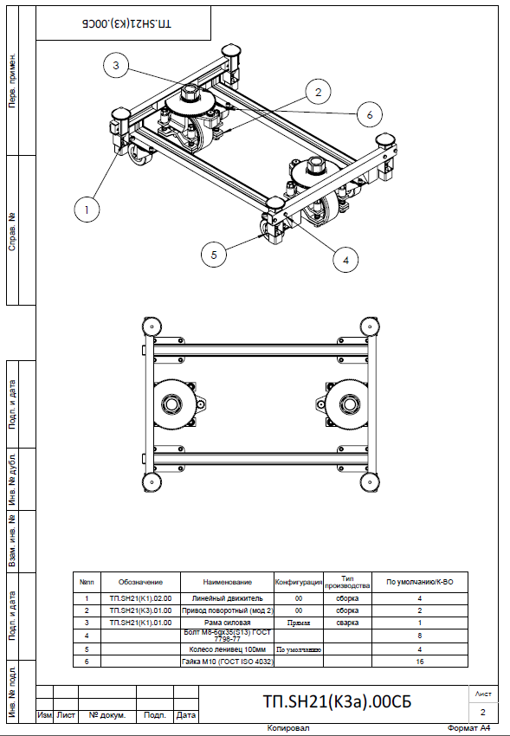

Концептуальная модель №3a

Описание
Концептуальная модель №3a (далее КМ3a) приводится в движение двумя мотор-колесами закрепленными на независимых поворотных узлах с расположением в задней и передней балках рамы.
Изменение направления движения осуществляется изменением угла расположения осей мотор-колес.
Четыре линейных движителя позволяют осуществлять подъем груза на высоту 50мм с контролем веса, приходящегося на каждый линейный движитель.
Для исключения проскальзывания мотор-колеса оно имеет четыре прижима, которые, на этапе эскизного проектирования необходимо рассчитать в зависимости от полного веса пустого робота, требуемого прижимного усилия для обеспечения тяги 0,9кН.
Основная нагрузка от перемещаемого груза воспринимается свободно-поворотными колесами («ленивцы») диаметром 100мм и диаметром теоретически возможной зоны контакта 100мм.
При неблагоприятных условиях (ленивцы направлены к продольной оси) опорная база сокращается на 200мм и, с учетом мест крепления составляет 234мм, что накладывает дополнительные ограничения на распределение перевозимого груза.
КМ3 имеет характеристику по параметру «свободное пространство максимального объема» сравнимую с КМ1

Принцип управления направлением движения
Приводные колеса тянут/толкают. Направление движения выбирается поворотом каретки в диапазоне +/-95°, что при управлении двумя мотор колесами позволяем двигаться в любом направлении и по любой траетории.
КМ3 может осуществить разворот на месте.

Ограничения
Данная концептуальная модель практически не имеет огрничений

Режим приведен для иллюстрации методики расчета смещения оси вращения
Режим приведен для иллюстрации методики расчета смещения оси вращения
ПП-переднее правое, ПЛ – переднее левое, ЗП – заднее правое, ЗЛ – заднее левое

